新 书 推 荐

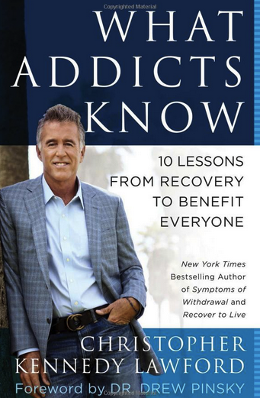
中文书名：《瘾君子知道什么：康复十课，造福人人》
英文书名：What Addicts Know: 10 Lessons from Recovery to Benefit Everyone
作 者：Christopher Kennedy Lawford
出 版 社：BenBella Books
代理公司：Waterside/ANA
页 数：304页
出版时间：2014年1月
代理地区：中国大陆、台湾
审读资料：电子稿
类 型：励志

内容简介：

《纽约时报》（New York Times ）畅销书作家克里斯多夫·肯尼迪·洛福德在最近的新书中重提成瘾。这一次，他采用了全新的讨论方式----成瘾和康复课，提供给我们当中那些还没有和上瘾作斗争的人。

社会在太长的时期内，将瘾君子视为不幸的群体，面对不可思议、独一无二的挑战。事实上，瘾君子面对的挑战无论是大是小，都来自我们全体。

在一个“越多越好”的社会，我们毫无疑问全都体验过渴望和否认自己破坏性行为的冲动----瘾君子也有这些特征，成功克服了它们。《瘾君子知道什么》提供了克服生活障碍的应对和保健技能，还有各种自我改进的小贴士，包括：克服不健康的垃圾食品消费，战胜有害的人际关系。这些技术不仅对瘾君子有用，对我们大家都有用。

迄今为止，更加广泛的非戒瘾群体已经提供了他们的教训或原则，尤其是来自康复群体集体经验的生活技能和教训。在《瘾君子知道什么》书中，洛福德重述了瘾君子康复群鼓舞人心的故事和智慧，再加上科学进步的前沿，提供了亲自动手的实践技能，从而认识并控制不健康的冲动。

如果你准备改善你的习惯、你的思想构架、你的关系、你的社区、你的生活，《瘾君子知道什么》就是沿途教育你、激励你的资源。

作者简介：

克里斯多夫·肯尼迪·洛福德（Christopher Kennedy Lawford）在电影电视业度过了二十多年时间，当过演员、律师、经理和制片人。他还写过两部《纽约时报》畅销书： Symptoms of Withdrawal ，2005和 Moments of Clarity ，2009
洛福德致力于药物滥用，时间超过二十五年。他参加公私部门的社团康复活动，不知疲倦。他目前跟美国和加拿大的毒品控制中心、白宫的毒品控制政策办公室、世界卫生组织合作。他还为《财富》（Fortune）五百强公司和无数非盈利性团体提供咨询，在全世界各地举行成瘾性、精神健康和丙型肝炎的讲座。

2009年，加州州长阿诺德·斯瓦辛格任命洛福德为加州公共卫生咨询委员会委员。2011年，洛福德获得联合国毒品和犯罪署亲善大使提名，致力于改善毒瘾治疗、照料和康复。他还担任卡朗治疗中心的国民辩护顾问。

洛福德拥有塔夫特大学的艺术硕士学位、波士顿法学院的法学博士学位、哈佛医学院的临床心理学硕士证书。他在哈佛医学院担任精神病学讲师。

媒体评价：

“克里斯多夫·肯尼迪·洛福德在这部发人深思、津津有味的书中，提出了康复的十项教训----源于他自己和其他人的斗争，能帮助所有人改善和丰富他们的生活”

----小约瑟夫·卡里法诺（Joseph A. Califano, Jr），CASAColumbia创始人，哥伦比亚大学国家药物滥用和成瘾中心

“《瘾君子知道什么》的洞见无与伦比。克里斯多夫·肯尼迪·洛福德提供了独特的视角。课程的启蒙作用来自瘾君子的经验。本书将会改变我们思考治愈智慧的方式。”

----小埃德·博格里（Ed Begley Jr.），演员

“简单地阅读和严肃地考虑这部奇书开头十项课程的名单，将会促使你的生活趋于圆满。”

----理查德·张伯伦（Richard Chamberlain），演员

“了解是不够的，我们必须应用。意愿是不够的，我们必须实干。洛福德先生的书提供了这样的知识，我们都能从中获益。”

----约翰·拉罗凯特（John Larroquette），演员

“戒瘾成功以后，瘾君子以新方式享受生活。他们得以实现以前从来达不到的目标，享受充实的生活，摆脱困扰他们的病痛和支配他们的疾病。克里斯多夫·肯尼迪·洛福德在《瘾君子知道什么》书中帮助人们，不仅治愈、而且越来越好。洛福德一以贯之，创新、引导和激励我们。”

----大卫·谢菲尔德（David Sheff），《纽约时报》（New York Times ）畅销书Beautiful Boy: A Father’s Journey Through His Son’s Addiction的作者

谢谢您的阅读！
请将反馈信息发至：夏蕊（Susan Xia）
安德鲁·纳伯格联合国际有限公司北京代表处
北京市海淀区中关村大街甲59号中国人民大学文化大厦1705室
邮编：100872
电话：010-82504406
传真：010-82504200
Email：susan@nurnberg.com.cn
网址：http://www.nurnberg.com.cn
微博：http://weibo.com/nurnberg
豆瓣小站：http://site.douban.com/110577/

